**CARRERA DE CIENCIAS**

**DE LA**

**COMPUTACIÓN**

**PROYECTO: REPORTES DE SERIES TELEVISIVAS Y PELÍCULAS DE NETFLIX**

**Integrantes:**

* **Jonathan Barrionuevo**
* **Carolina Sánchez**

**Quito – Febrero, 2020**

1. **DATOS GENERALES:**
   1. **NOMBRE DEL PROYECTO:**

REPORTES DE SERIES TELEVISIVAS Y PELÍCULAS DE NETFLIX (“SB”)

* 1. **REQUERIMIENTOS**

|  |  |
| --- | --- |
| **Identificación del Requerimiento:** | RF01 |
| **Nombre del Requerimiento:** | Autentificación de Usuario |
| **Características** | Los Usuarios deberán identificarse con las credenciales proporcionadas para acceder al sistema según su perfil de Usuario |
| **Descripción del Requerimiento** | El sistema mostrará un perfil dependiendo del tipo de usuario que este sea (Administrador o Usuario) |
| **Requerimiento no Funcional** | El sistema mostrará una interfaz amigable e intuitiva para cada usuario.  Los permisos de accesos al sistema están previamente definidos y no podrán ser modificados por un usuario o administrador. |
| **Prioridad del Requerimiento** | **Alta** |

|  |  |
| --- | --- |
| **Identificación del Requerimiento:** | RF02 |
| **Nombre del Requerimiento:** | Registro de Usuarios |
| **Características** | Los Administradores serán los únicos que podrán generar credenciales que permitan a usuarios acceder a los reportes. |
| **Descripción del Requerimiento** | El Administrador deberá llenar los datos del Usuario para registrarlo en el sistema. |
| **Requerimiento no Funcional** | El sistema debe ser capaz de registrar adecuadamente hasta 50 usuarios con sesiones concurrentes.  El Sistema no permitirá registrar usuarios que no hayan llenado todos los campos  El sistema requerirá que los datos proporcionados sean reales validados haciendo uso de algoritmos. |
| **Prioridad del Requerimiento** | **Alta** |
| **Identificación del Requerimiento:** | RF02 |
| **Nombre del Requerimiento:** | Registro de Usuarios |
| **Características** | Los Administradores serán los únicos que podrán generar credenciales que permitan a usuarios acceder a los reportes. |
| **Descripción del Requerimiento** | El Administrador deberá llenar los datos del Usuario para registrarlo en el sistema. |
| **Requerimiento no Funcional** | El sistema debe ser capaz de registrar adecuadamente hasta 50 usuarios con sesiones concurrentes.  El Sistema no permitirá registrar usuarios que no hayan llenado todos los campos  El sistema requerirá que los datos proporcionados sean reales validados haciendo uso de algoritmos. |
| **Prioridad del Requerimiento** | **Alta** |

|  |  |
| --- | --- |
| **Identificación del Requerimiento:** | RF03 |
| **Nombre del Requerimiento:** | Generar Informes |
| **Características** | Los Usuarios Registrados y Administradores, serán los únicos que podrán generar reportes en formato PDF o xlsx. |
| **Descripción del Requerimiento** | El Administrador o Usuario deberá seleccionar las especificaciones que requiera para su reporte. |
| **Requerimiento no Funcional** | El reporte deberá generar gráficas en pastel, barras o texto dependiendo de la elección del Usuario o Administrador. |
| **Prioridad del Requerimiento** | **Alta** |

1. **PLAN DE DESARROLLO**
   1. **DIAGRAMA DE CASOS DE USO ESPECÍFICOS**
      1. **MODULO 1**

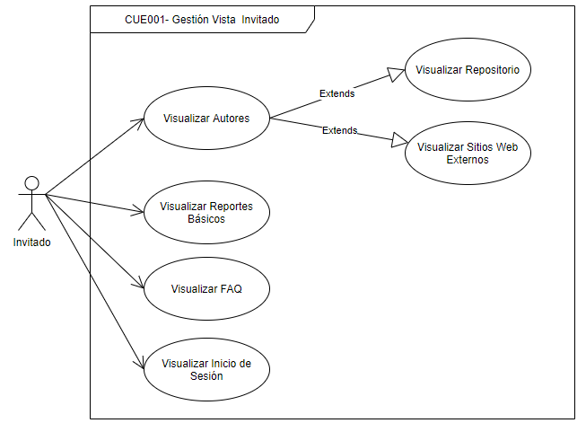

* + 1. 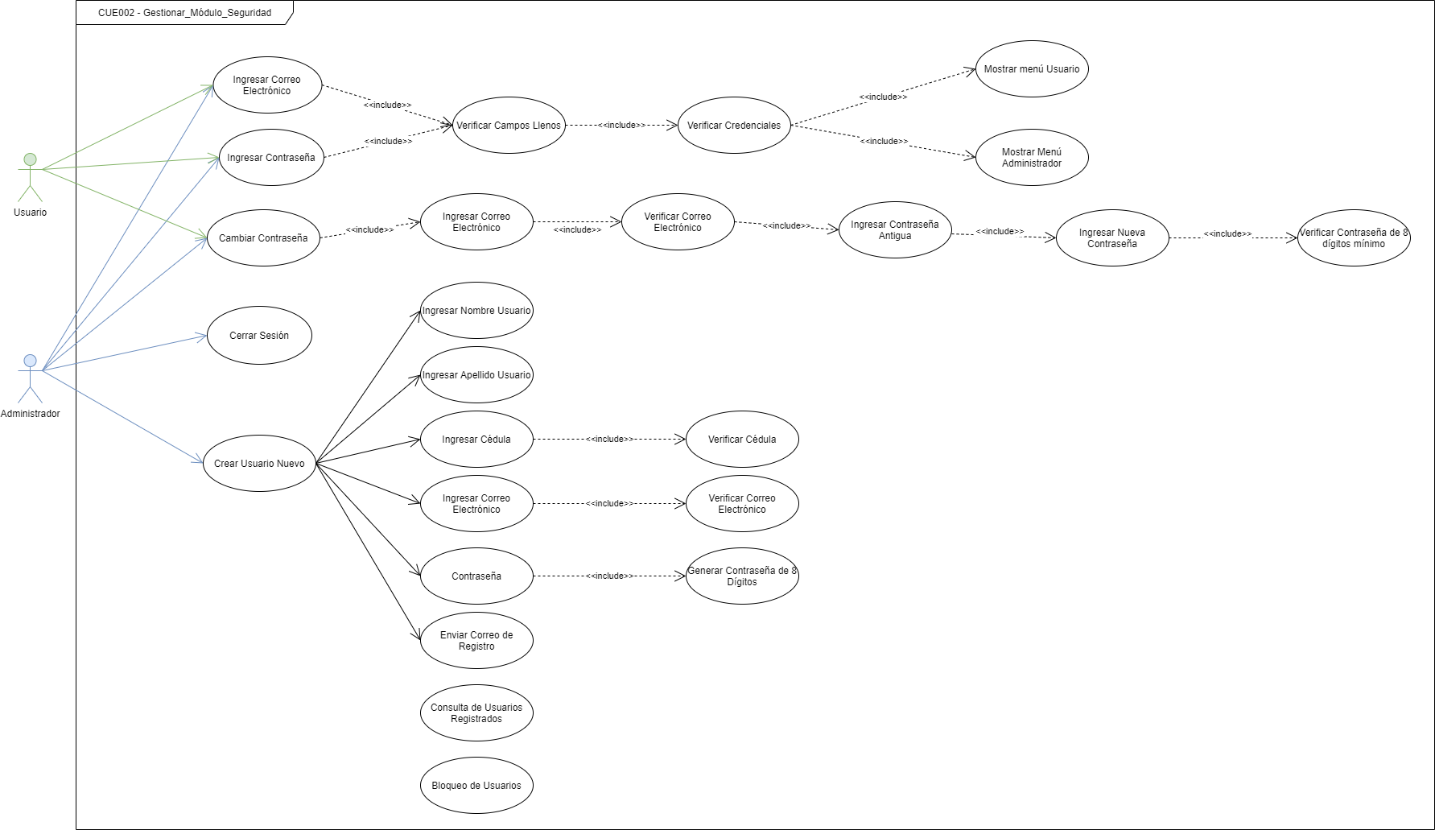**MODULO 2**

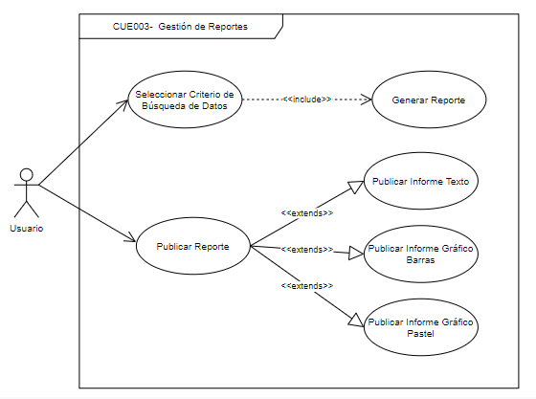**iii. MÓDULO 3**

1. **ANÁLISIS DE RIESGO**

|  |  |  |  |  |  |  |
| --- | --- | --- | --- | --- | --- | --- |
| **ANÁLISIS DE RIESGOS** | | | | | | |
| **RIESGOS** | **Descripción** | **Probabilidad** | **Impacto** | **Exposición de Riesgos** | **Reducción de Riesgo** | **Plan de Contigencia** |
| Descripción del Riesgo probable que se presente al desarrollar el sistema informático | 1%-100% | 1 al 4  4: catastrófico / 3: crítico  / 2: medio / 1: Bajo | Probabilidad * Impacto | De que forma podemos prevenir que suceda | Qué hacer en caso de que esto ocurra |
| Quema de la Fuente de alimentación | 10% | 4 | **0.4** | Tener un Cargador de Respaldo | Comprar un Cargador |
| Poca Experiencia en desarrollo en JSF | 85% | 3 | **2.55** | Tomar Curso de Capacitación | Solicitar Ayuda Externa para el desarrollo |
| Poca Experiencia de desarrollo en Prime Faces | 90% | 3 | **2.7** | Tomar Curso de Capacitación | Solicitar Ayuda Externa para el desarrollo |
| Poca Experiencia en el uso de Software Libre | 60% | 2 | **1.8** | Tomar Curso de Capacitación | Solicitar Ayuda Externa para el desarrollo |
| Poca Experiencia en Gestión de Base de Datos | 95% | 2 | **1.9** | Tomar Curso de Capacitación | Solicitar Ayuda Externa para el desarrollo |
| Daño en el SDD/HDD | 50% | 3 | **1** | Respaldos Diarios en Github, Google Drive y DropBox | Utilizar las máquinas virtuales proporcionadas por la UPS |
| Pérdida de Respaldos físicos / Nube | 20% | 2 | **0.6** | Mantener Respaldos en Diferentes Plataformas | Usar los Respaldos |
| Enfermedad Catastrófica | 25% | 4 | **0.5** | Tomar medidas de bioseguirdad, Hacer Ejercicio, y buena alimentación | Seguir el tratamiento médico lo mejor posible |
| Fallo en la Energía Eléctrica | 30% | 4 | **1.2** | Adquirir UPS con Alimentación de Emergencia | Guardar la Información y Apagar el Equipo |
| Fallo en el servicio de Internet | 10% | 4 | **0.4** | Tener Contratado un plan Celular | Usar el Plan Celular |

1. **PROTOTIPO 1**
   1. 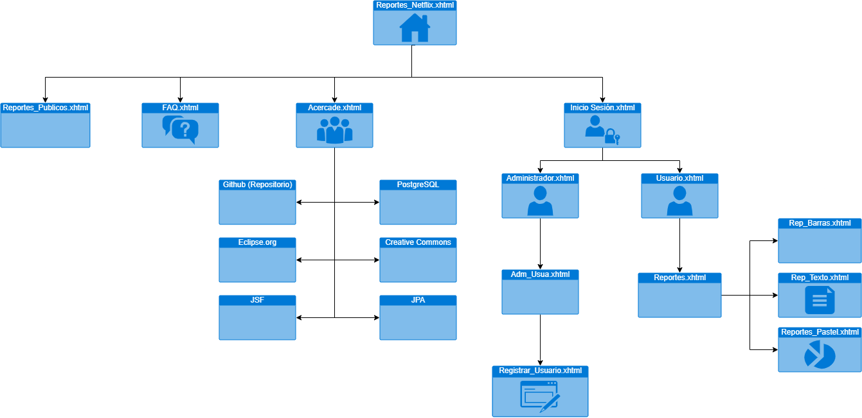**MAPA DE NAVEGACIÓN**
   2. **IMPLEMENTACIÓN DE NAVEGACIÓN EN JSF**
   3. **MODULO INVITADO**

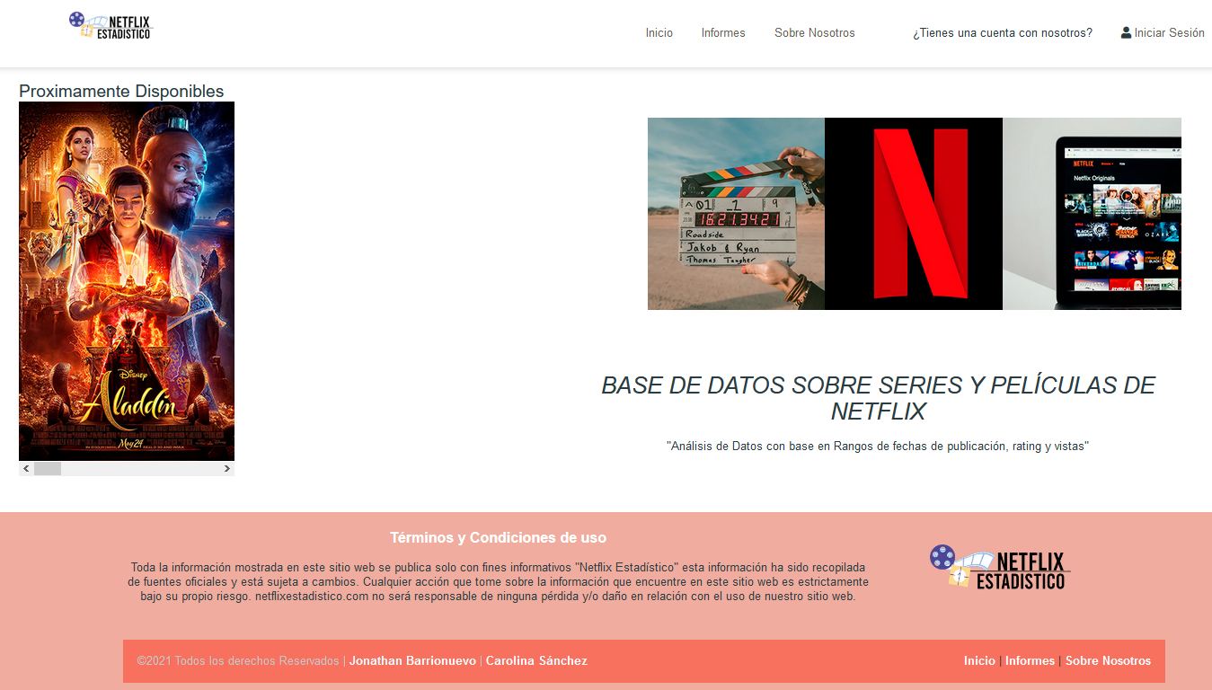

* 1. **MÓDULO DE SEGURIDAD**

